Lima Duarte, 16 de agosto de 2022.

Requerimento nº 103/2022

Senhor Presidente da Câmara e

demais Vereadores.

Senhor Presidente e demais Vereadores,

O vereador que este subscreve, diante das atribuições e direitos que lhe são conferidos através da Lei Orgânica e do Regimento Interno desta Casa Legislativa, vem REQUERER à Secretaria Municipal de Meio Ambiente, aos cuidados da Sr.ª Engenheira Lara Oliveira, que esclareça a esta Casa Legislativa sobre as providências que estão sendo tomadas para solucionar a situação dos moradores da Vila Afonso Pena, no que tange a situação do córrego na localidade.

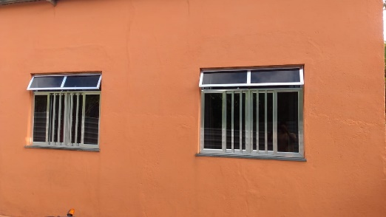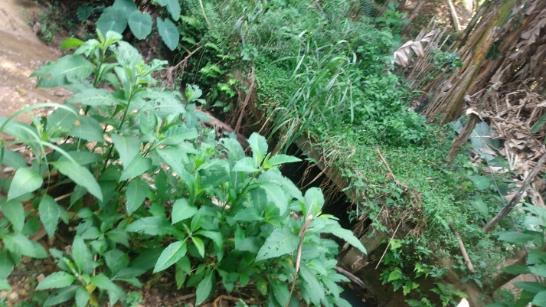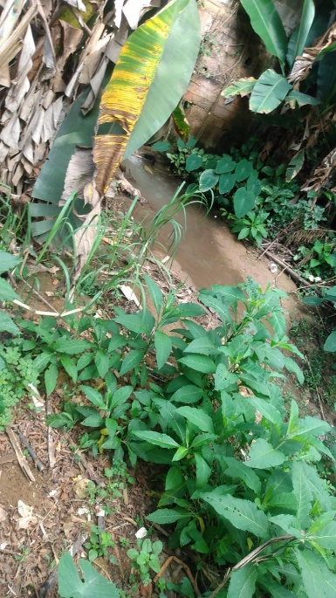

Fundos da casa situada à Rua Rui Barbosa, nº 88 – Afonso Pena.

JUSTIFICATIVA: Atendendo a solicitação de munícipes que apresentaram reclamações sobre o mal cheiro e situação do córrego.

Sala das Sessões,

Fábio Júnior da Silva

Vereador